Projeto PP - Previsão de Churn
Resumo: Pipeline completo (ETL, EDA, modelagem, avaliação).

1. Dados
Dataset sintético com variáveis demográficas, uso e cobrança.

2. Metodologia
Foi realizado tratamento de dados, engenharia de features, treino de RandomForest e avaliação com métricas clássicas.

3. Métricas
Model: RandomForestClassifier(n_estimators=100, max_depth=7)
precision recall f1-score support
0 0.75 0.93 0.83 859
1 0.69 0.32 0.44 391
accuracy 0.74 1250
macro avg 0.72 0.63 0.63 1250
weighted avg 0.73 0.74 0.71 1250
ROC-AUC: 0.7765348990231309

4. Figuras
churn_dist.png
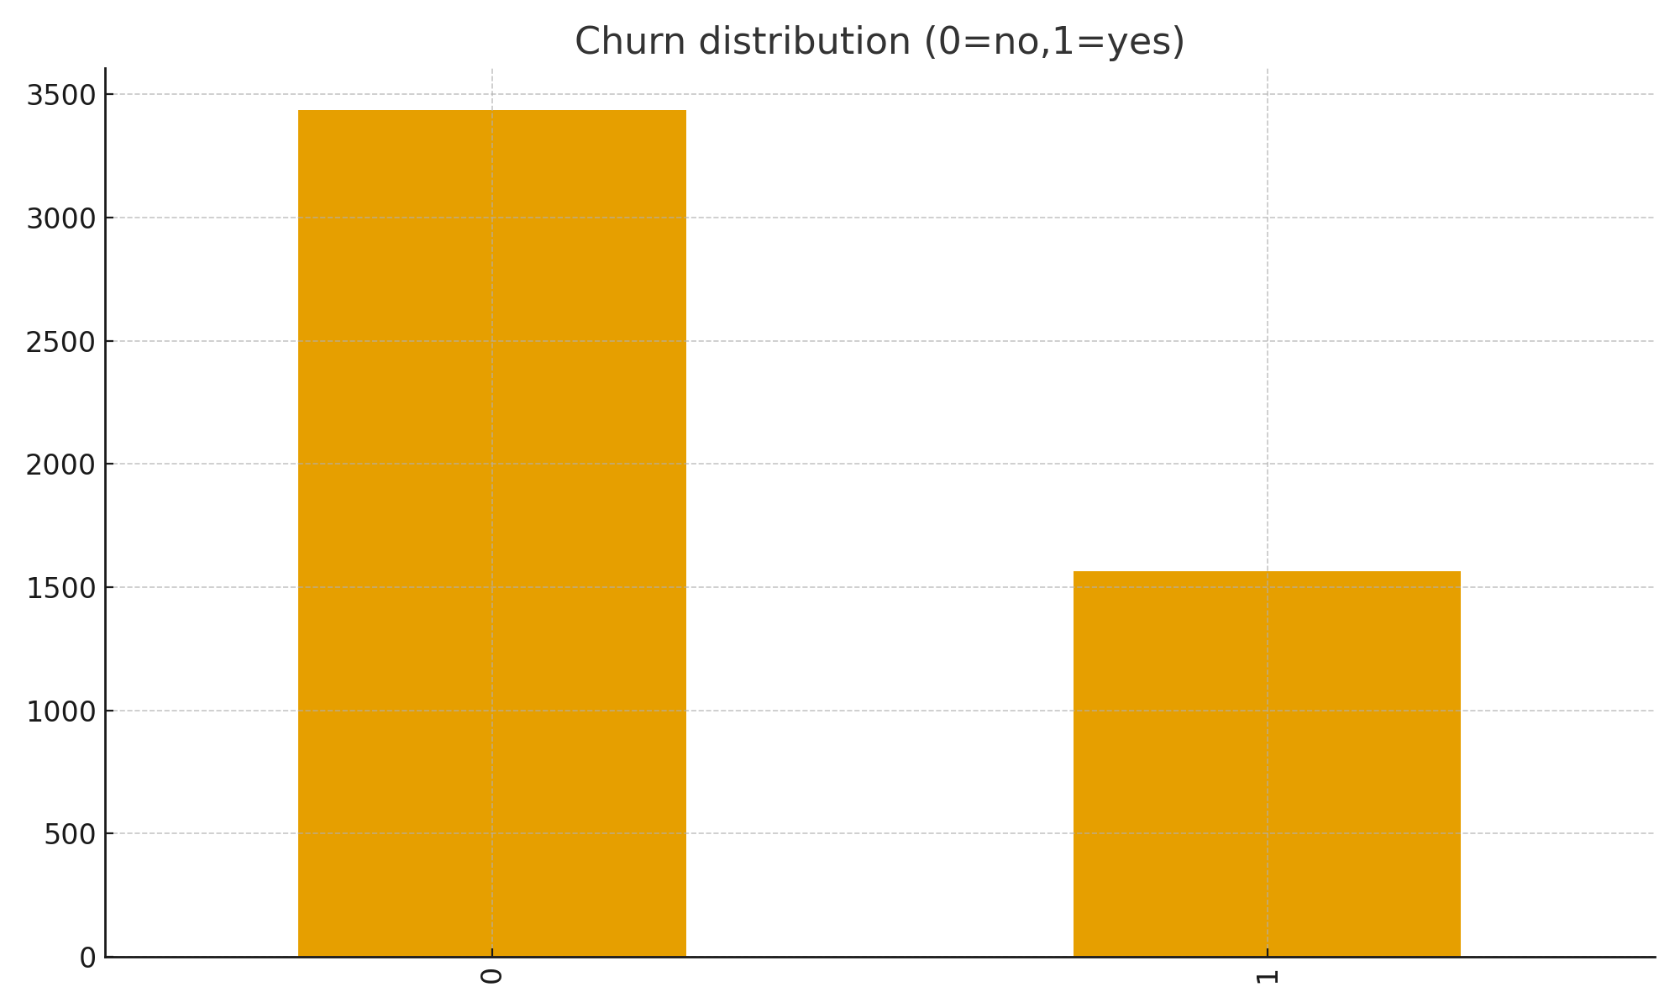
age_hist.png
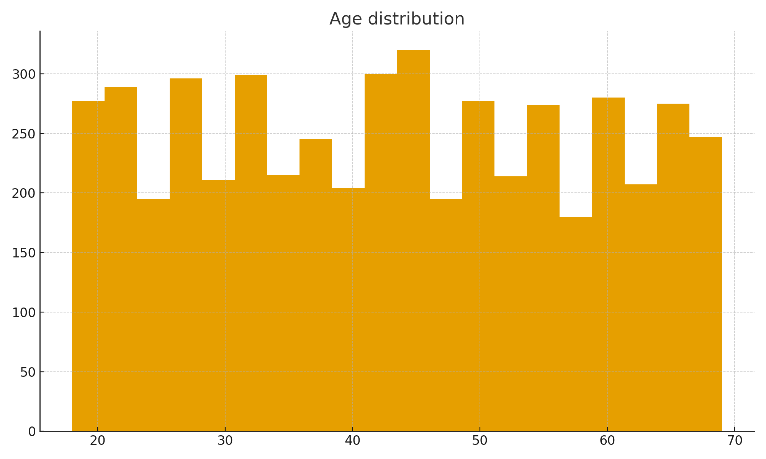
tenure_vs_monthly.png
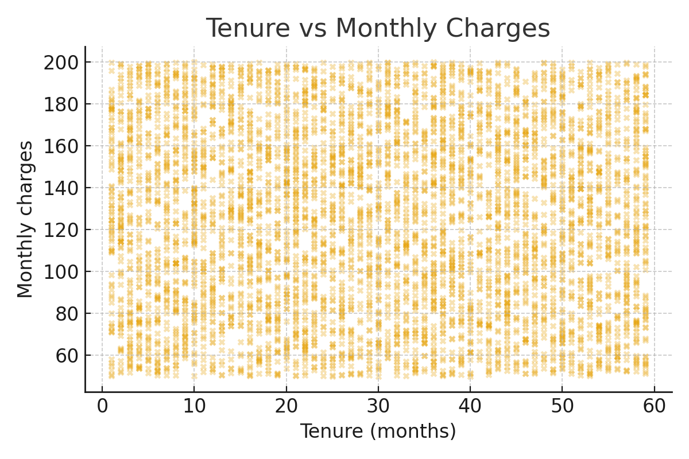
roc.png
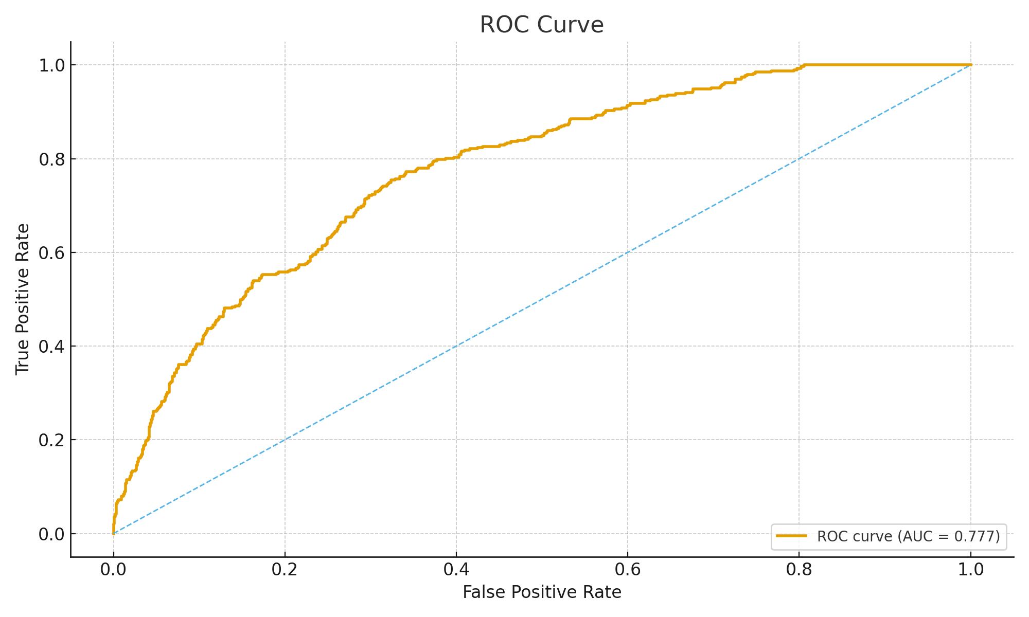
confusion.png
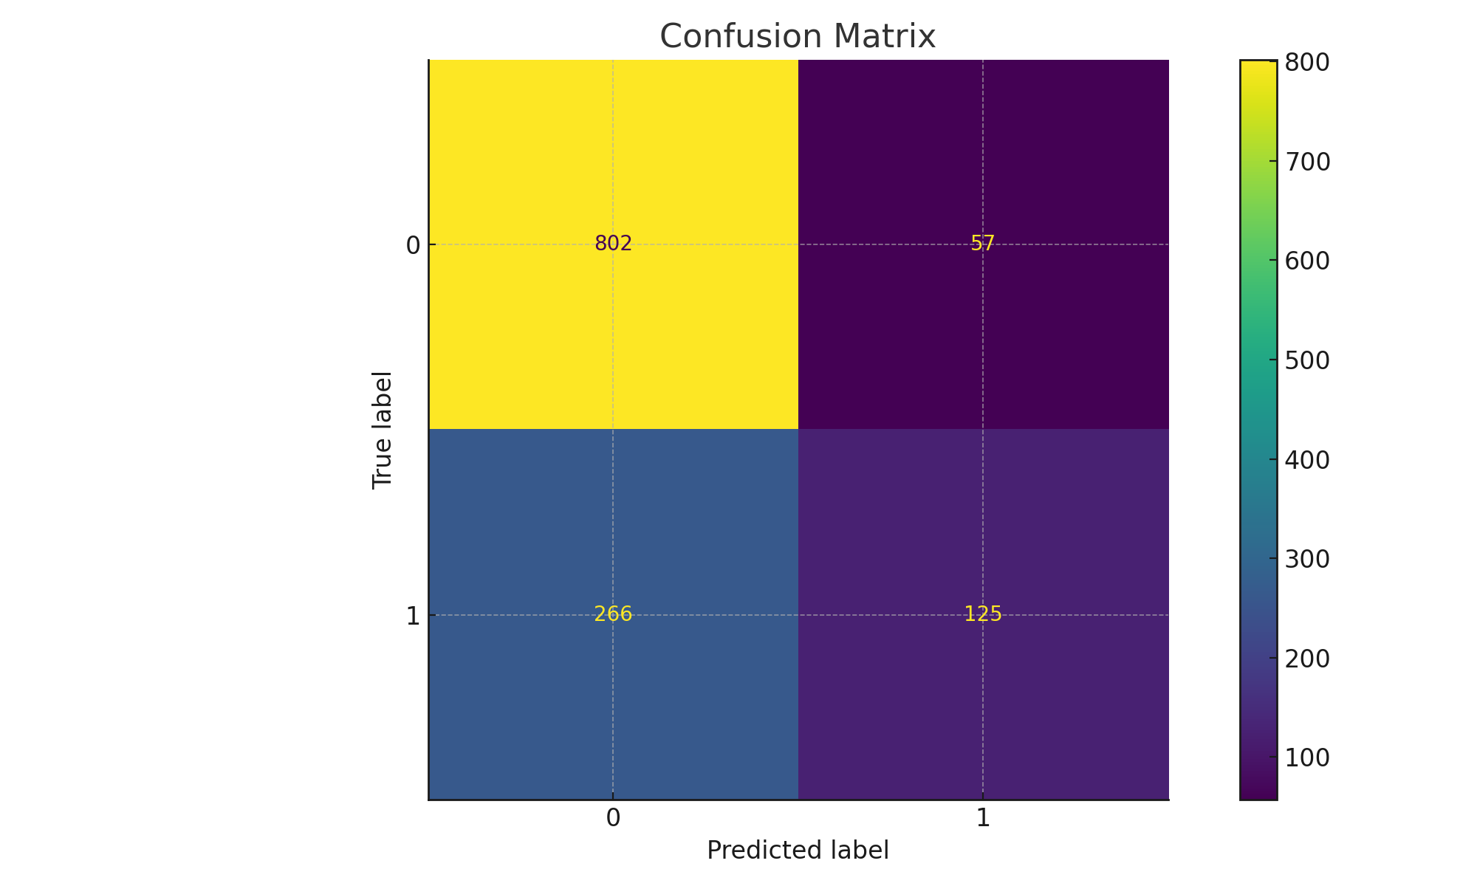
feat_imp.png
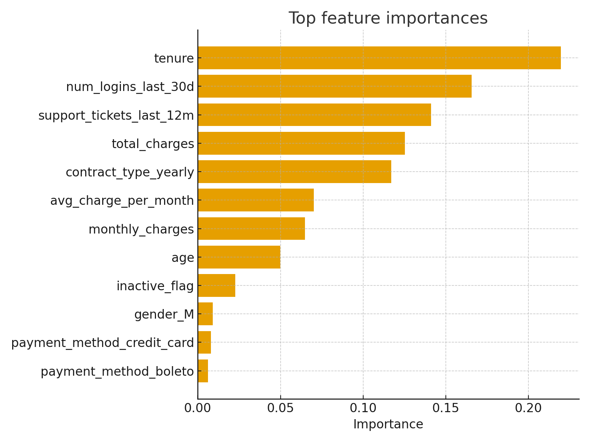

Conclusão
Interpretação: features com maior impacto podem ser usadas em campanhas de retenção.

